PROYECTO 1 semana 10
AÑO DE BACHILLERATO: 1RO BGU
Idea Central: La convivencia.
Objetivo de Aprendizaje:
Los estudiantes comprenderán que, para resolver problemas de la vida cotidiana relacionada a temas sociales, ambientales, económicos, culturales, entre otros, es necesario aplicar estrategias de razonamiento lógico, creativo, crítico y complejo, y comunicar nuestras ideas de forma asertiva para actuar con autonomía e independencia
Valor de la semana: convivir en paz y armonía

 | LUNES 02 noviembre del 2020
 | ASIGNATURA |  | TEMA Y SUBTEMA |  | ACTIVIDADES | EVALUACIÓN |  | RECURSOS/MATERIALES
 | CIENCIA Y TECNOLOGÍA |  |  |  | Realice una investigación de 3 avances científicos ocurridos entre los años 1960 y 200 luego realice un resumen de cada uno de ellos no olvide poner fotografías y la bibliografía. | Rúbrica |  | Internet
 | MARTES DE 2020
 | ASIGNATURA |  | TEMA Y SUBTEMA |  | ACTIVIDADES | EVALUACIÓN |  | RECURSOS/MATERIALES
 | MIÉRCOLES DE 2020
 | ASIGNATURA |  | TEMA Y SUBTEMA |  | ACTIVIDADES | EVALUACIÓN |  | RECURSOS/MATERIALES
 | JUEVES DE 2020
 | ASIGNATURA |  | TEMA Y SUBTEMA |  | ACTIVIDADES | EVALUACIÓN |  | RECURSOS/MATERIALES
 | VIERNES DE 2020
 | ASIGNATURA |  | TEMA Y SUBTEMA |  | ACTIVIDADES | EVALUACIÓN |  | RECURSOS/MATERIALES

ELABORADO | REVISADO | APROBADO
DOCENTE: MGS. JOHANA BUSTAMANTE | DIRECTOR DE ÁREA: MGS. SANTIAGO VÁSQUEZ | VICERRECTORA: LCDA. PRISCILA LUZURIAGA
Firma:  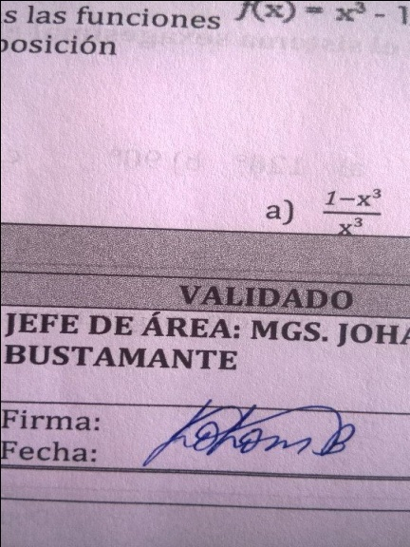  Fecha: 03-11-2020 | Firma:  Fecha: | Firma:  Fecha:

Indicaciones Generales:
Señores estudiantes subir la tarea hasta el día VIERNES en el siguiente link
https://accounts.google.com/signin/v2/identifier?service=classroom&passive=1209600&continue=https%3A%2F%2Fclassroom.google.com%2F%3Femr%3D0&followup=https%3A%2F%2Fclassroom.google.com%2F%3Femr%3D0&flowName=GlifWebSignIn&flowEntry=ServiceLogin

Ingrese con su correo y contraseña.
Mire el siguiente video de como registrarse e google cassroom para estudiantes
https://www.youtube.com/watch?v=Gxkc8lo79hQ
Esta es la clave de la clase

ugmoq4e
IMPORTANTE: la tarea debe tener su nombre curso y semana
Ejemplo Barre Michelle 1ro A semana 4

